PROPOSTA DE PREÇOS

CONTRATAÇÃO DIRETA Nº 31/2026
REQUISIÇÃO 40/2026
(Papel timbrado da empresa caso tenha)

Favor preencher as informações em branco

FORNECEDOR: ______________________________________________________________

CNPJ: ______________________________ I.E. nº __________________________________
ENDEREÇO: _________________________________________________________________
CEP: _______________________________ FONE: (19) ______________________________
E-MAIL: _____________________________________________________________________
ITEM | QTDE | N.ºS | DESCRIÇÃO | VALOR UNITÁRIO | VALOR TOTAL
01  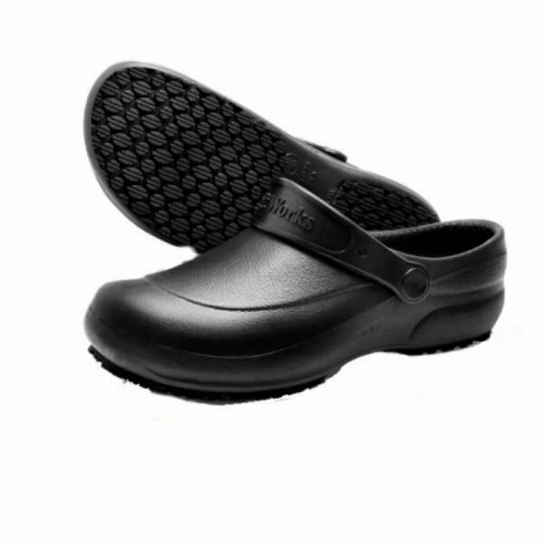 | 03 PARES | 37 | Calçado ocupacional de uso profissional tipo tamanco, confeccionado em EVA, soleta de borracha antiderrapante, resistente ao escorregamento em piso cerâmico com solução de detergente e piso de aço com solução de glicerol, resistente à absorção de energia na região do salto e ao óleo combustível. Cor: preto.  MARCA: (INFORMAÇÃO OBRIGATÓRIA) | R$ _______ | R$ _________
02 | 02 PARES | 40 | Calçado ocupacional de uso profissional tipo tamanco, confeccionado em EVA, soleta de borracha antiderrapante, resistente ao escorregamento em piso cerâmico com solução de detergente e piso de aço com solução de glicerol, resistente à absorção de energia na região do salto e ao óleo combustível. Cor: preto.  MARCA: (INFORMAÇÃO OBRIGATÓRIA) | R$ _______ | R$ _________
03  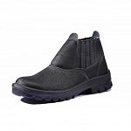 | 03 PARES | 40 | Calçado ocupacional básico, modelo botina (sem cadarço), constituída de couro (sintético), desenho do cabedal tipo (B), fechamento em elástico nas laterais. Sistema strobel com palmilha de montagem em não tecido e injeção direta do solado no cabedal e bico PVC. Região do salto totalmente fechado, resistência ao escorregamento com sistema de absorção de impacto injetado diretamente no cabedal, solado em PU bidensidade. Cor: preto.  MARCA: (INFORMAÇÃO OBRIGATÓRIA) | R$ _______ | R$ _________
04  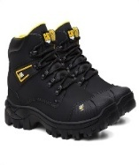 | 02 PARES | 39 | Calçado ocupacional tipo (B) estilo coturno (cano médio) com ajuste por cadarço e passadores reforçados, constituído de couro (legitímo). Com palmilha interna removível, anti-perfuração e confortável. Solado em borracha nitrílica de alta aderência, com dupla costura (blaqueado) diretamente no cabedal, garantindo que a sola não descole e bico de PVC. Forro interno lateral em tecido respirável e forro da gáspea em não tecido. Região do salto totalmente fechado, resistência ao escorregamento com sistema de absorção de impacto injetado diretamente no cabedal, solado em borracha nitrílica. Cor: preto.  MARCA: (INFORMAÇÃO OBRIGATÓRIA) | R$ _______ | R$ _________
05 | 02 PARES | 41 | Calçado ocupacional tipo (B) estilo coturno (cano médio) com ajuste por cadarço e passadores reforçados, constituído de couro (legitímo). Com palmilha interna removível, anti-perfuração e confortável. Solado em borracha nitrílica de alta aderência, com dupla costura (blaqueado) diretamente no cabedal, garantindo que a sola não descole e bico de PVC. Forro interno lateral em tecido respirável e forro da gáspea em não tecido. Região do salto totalmente fechado, resistência ao escorregamento com sistema de absorção de impacto injetado diretamente no cabedal, solado em borracha nitrílica. Cor: preto.  MARCA: (INFORMAÇÃO OBRIGATÓRIA) | R$ _______ | R$ _________
06  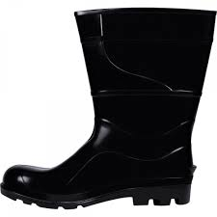 | 01 PAR | 37 | Bota ocupacional impermeável de PVC especial (cano médio), ótima aderência nos pés e durabilidade, reforço na biqueira, reforço no calcanhar, área no solado para absorção de impacto, acabamento que permite melhor limpeza, abertura no cano, em ângulo, que proporciona maior conforto, maior área de escoamento, área de giro, proporcionando maior estabilidade, solado antiderrapante. Cor: preto.  MARCA: (INFORMAÇÃO OBRIGATÓRIA) | R$ _______ | R$ _________
07 | 01 PAR | 40 | Bota ocupacional impermeável de PVC especial (cano médio), ótima aderência nos pés e durabilidade, reforço na biqueira, reforço no calcanhar, área no solado para absorção de impacto, acabamento que permite melhor limpeza, abertura no cano, em ângulo, que proporciona maior conforto, maior área de escoamento, área de giro, proporcionando maior estabilidade, solado antiderrapante. Cor: preto.  MARCA: (INFORMAÇÃO OBRIGATÓRIA) | R$ _______ | R$ _________
VALOR TOTAL DA PROPOSTA  (valor total item 01 + valor total item 02 + valor total item 03 + valor total item 04 + valor total item 05 + valor total item 06 + valor total item 07) |  |  |  | R$ _________________
OBS.: Todos os itens devem possuir CA “Certificado de Aprovação do Ministério do Trabalho”.

Critério de julgamento: Menor Preço por Item

Declaramos para os devidos fins, que estamos de acordo com as condições previstas no Termo de Referência.

Declaramos que todas despesas com tributos, encargos trabalhistas, previdenciários, fiscais, comerciais, taxas, fretes, seguros, deslocamento de pessoal, prestação de garantia e quaisquer outras que incidam ou venham incidir na prestação dos serviços objeto da presente contratação, compõem o preço aqui ofertado, não gerando em hipótese alguma qualquer acréscimo a ser pago pela Câmara Municipal de Cosmópolis.

_____________________________________________
ASSINATURA DO RESPONSÁVEL DA EMPRESA

DADOS DO REPRESENTANTE:
NOME: ____________________________________________
CPF Nº ____________________________________________

